

Sve europski projekt ( istovremeno se provodi u svim državama članicama EU)
Steknite ista znanja kao i ostali mali i srednji poduzetnici u EU i povećajte svoje tržište

Postanite Consumer Law Ready – Spremni za prava potrošača

Projekt financira Europska unija.
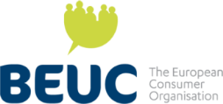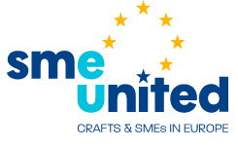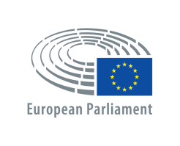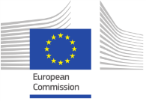

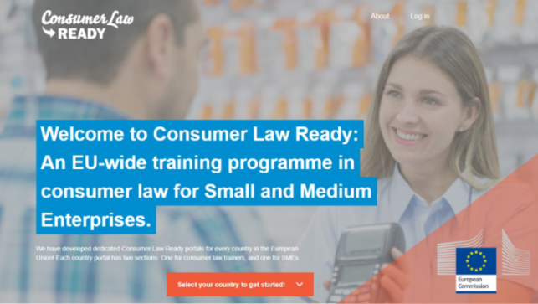
- Da li je vaše poslovanje Spremno za prava potrošača? Poručite program edukacije koji Vam kao obrtnicima i malim I srednjim poduzetnicima pomaže da razumijete i uskladite se s najnovijim EU i nacionalnim zakonima o pravima porošača.

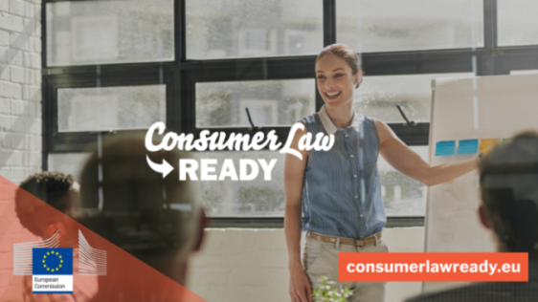
2. Spremni za prava potrošača jedinstveni je program treninga za obrtnike I mala i srednja poduzeća u Europi. Razvili su ga stručnjaci iz @beuc, @EUROCHAMBRES, @SMEunited i Europske komisije a provode ga certificirani stručnjaci- ovlašteni nacionalni I lokalni treneri u državama članicama

3.Što možemo reći o projektu Spremni za prava potrošača?
1.Program treninga za obrtnike I mala i srednja poduzeća u Europi
2.Obuhvaća ključne aspekte potrošačkog prava EU-a
3.Također, uzima u obzir nacionalne zakone
4.Informacije na 21 jeziku država EU
5.Za polaznike treninga materijali su dostupni online
6. Stjecanje europski prepoznatog certifikata

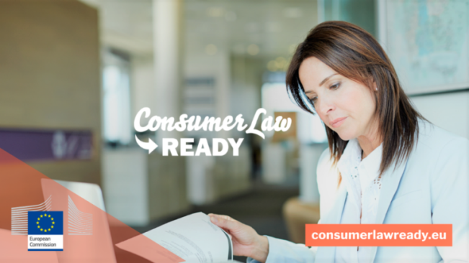
4. Koje podatke morate obvezno dati svojim kupcima kada im prodajte proizvod ili uslugu?
To možete saznati na edukaciji iz Modula 1 Spremni za prava potrošača, na našem


5.Jeste li vlasnik obrta ili upravljate malim ili srednjim poduzećem (MSP-om) koje izravno posluje sa potrošačima?
Projekt Spremni za prava potrošača je najbolji način da u svoje poslovanje uključite znanje i vještine potrebno za privlačenje I zadržavanje kupaca .


6. Znate li kada vam potrošač može vratiti proizvod ili otkazati uslugu nakon što ga je sklopio ugovor o kupnji I primio proizvod ili uslugu?
Sve o “pravu potrošača na povlačenje” odnosno o jednostranom raskudu ugovora možete naučiti na edukaciji u sklopu Modula 2.

7. Zadnje 3 godine bile su iznimno zahtjevne godine za obrtnike I mala i srednja poduzeća diljem EU. Stjecanje znanja o pravima potrošača u digitalnom dobu pomoći će vašem poslovanju i poboljšati korisničku uslugu vašeg obrta ili poduzeća I povećati povjerenje potrošača.

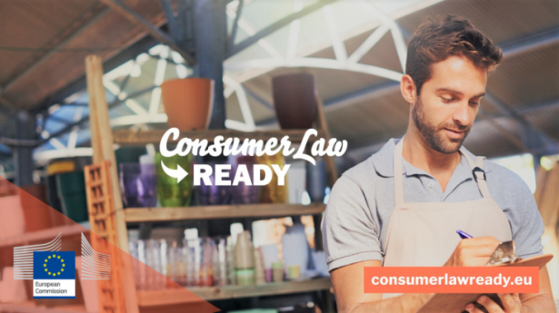
8. Koje su obveze Vas kao trgovca ako je proizvod koji ste prodali neispravan ili prestane raditi?
Sve o pravima potrošača na jamstvo , zakonsko ili komercijalno možete saznati kroz Modul 3.
našeg treninga.

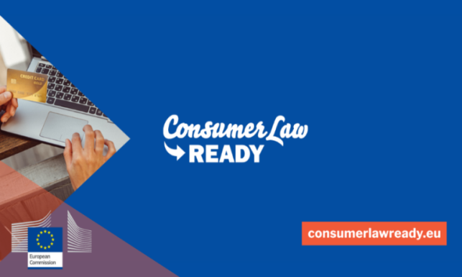
9. E-trgovina postaje sve važnija za obrtnike mala i srednja poduzeća širom EU-a.
Kako ćete osigurati da vaše poslovanje bude uspješno na online tržištu?
Prvi korak je da učinite vaš posao Spremnim za prava potrošača u digitalnom dobu .

10. Što je dopušteno ili nije dopušteno kada oglašavate i prodajete proizvod ili uslugu? Sve o pravilima nepoštene trgovačke prakse možete naučiti kroz edukaciju u sklopu Modula 4.


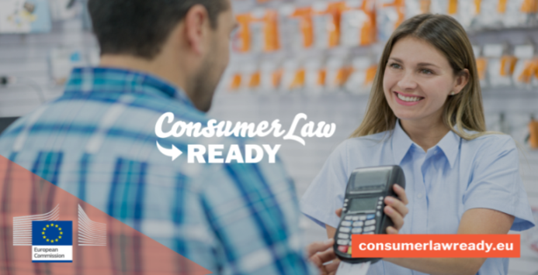
11. Izgradnja i održavanje dobre reputacije od vitalnog je značaja za vaše poslovanje! Zbog toga je najvažnije osigurati da vaše poslovanje bude Spremno za prava potrošača.

12. Kada imate spor s kupcem – kako ga možete riješiti bez odlaska na sud?
Informirajte se o alternativnom i online rješavanju sporova prateći Modul 5.

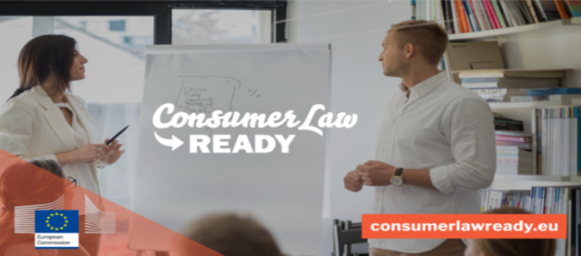

Prijavite se za edukaciju i provjerite da li je vaše poslovanje Spremno za prava potrošača!
Besplatna edukacija koju smo pripremili za Vas održava se kao on line webinar putem ZOOM platforme dana 20.10.2022. (četvrtak) od 16.30 - 20,00 sati.
Za više informacija pogledajte stranicu projekta https://consumerlawready.eu
Link za prijavu za trening : https://forms.gle/trmxrX1jjHCr8LBXA

